Startseite
Brandeinsatz
Technische Hilfe
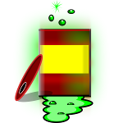CBRN/ABC/GSG
Allgemein
lokale Daten
ERICards
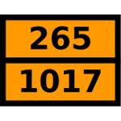ERICards
Einsatz-Wörterbuch
Erste Hilfe
Nutzen Sie das Suchfeld oben rechts, um eine Volltextsuche in allen Artikeln durchzuführen.
Geben Sie un gefolgt von der UN-Nummer eines Gefahrguts ein, um die zum Stoff gehörende ERICard aufzurufen, z.B. un1203 für Benzin.
Eine thematische Sortierung aller Artikel finden Sie in den entsprechenden Kategorien.
Tracedump:
newBaseSize: 16pt
newBaseSizeInPt: 16

